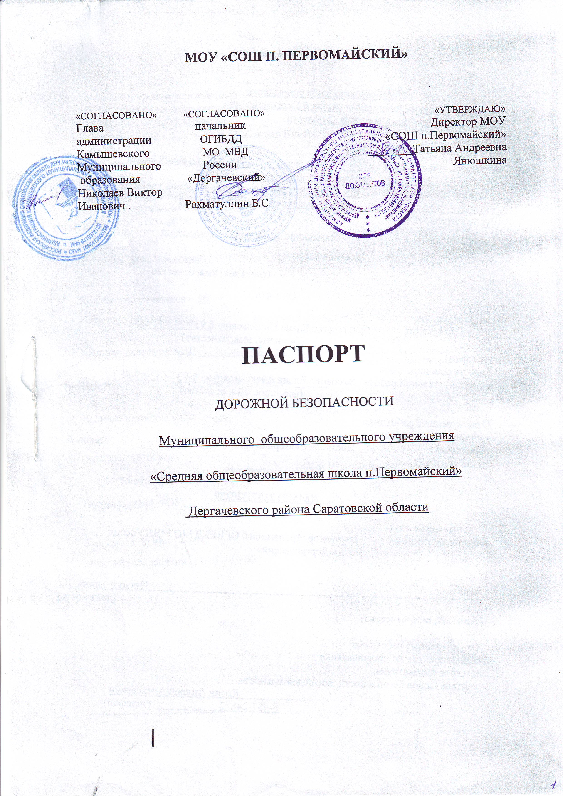

Общие сведения

Муниципальное общеобразовательное учреждение«Средняя общеобразовательная школа п.Первомайский»Дергачевского района Саратовской области

Тип ОУ: общеобразовательный
Юридический адрес ОУ: 413451, Саратовская область , Дергачевский район
п.Первомайский, пер. Школьный,5
Фактический адрес ОУ: 413451, Саратовская область, Дергачевский район
п.Первомайский, пер. Школьный,5
Руководители ОУ:
Директор Янюшкина Татьяна Андреевна 8(84563)4-51-72
(фамилия, имя, отчество) (телефон)
Заместитель директора
по учебной работе Кириченко Елена Николаевна 8937-247-59-20
(фамилия, имя, отчество) (телефон)
Заместитель директора
по воспитательной работе Яковенко Елена Александровна 8-937-632-69-88
(фамилия, имя, отчество) (телефон)

Ответственные работники
муниципального органа
образования Цветкова Екатерина Александровна главный специалист УО
(фамилия, имя, отчество)
(должность)
8(84563) 21071)20259
(телефон)
Ответственные от
Госавтоинспекции инспектор пропаганды ОГИББД МО МВД России
«Дергачевский» .

Нигматулина Д.Р
(должность) (фамилия, имя, отчество)

Ответственные работники
за мероприятия по профилактике
детского травматизма учитель Основ безопасности жизнедеятельности
Козин А.А..
(должность) (фамилия, имя, отчество)
8-937-2487232
(телефон)

Руководитель или ответственный
работник дорожно-эксплуатационной
организации, осуществляющей
содержание УДС∗ ----
(фамилия, имя, отчество) (телефон)

Руководитель или ответственный
работник дорожно-эксплуатационной
организации, осуществляющей
содержание ТСОДД* Николаев В.И
(фамилия, имя, отчество) (телефон)

Количество учащихся 56
Наличие уголка по БДД имеется, 1 этаж, рекреация
(если имеется, указать место расположения)
Наличие класса по БДД ______________-_____________________________
(если имеется, указать место расположения)
Наличие автогородка (площадки) по БДД __-___

Наличие автобуса в ОУ нет

Владелец автобуса ------
(ОУ, муниципальное образование и др.)

Время занятий в ОУ:

1-ая смена: 8:30 – 14:10
внеклассные занятия: 14:10 – 19:00

Телефоны оперативных служб:
- подразделение пожарной охраны и единая служба спасения -010
- полиция - 020
- скорая медицинская помощь - 030
- служба газа - 040

Содержание
- Планы - схемы ОУ.
- район расположения ОУ, пути движения транспортных средств и детей (учеников, обучающихся);
- Маршруты движения организованных групп детей от ОУ к парку или к стадиону
- Схема безопасного маршрута движения обучающихся.
- План совместной работы ОГИБДД МО МВД России «Дергачи» и МОУ «СОШ п.Первомайский» по профилактике детского дорожно-транспортного травматизма на 2016 –2017 учебный год.
- План работы школы по профилактике ДЕТСКОГО
- ДОРОЖНО-ТРАНСПОРТНОГО ТРАВМАТИЗМА (ДДТТ) на 2016 – 2017 учебный год

I. План-схемы ОУ.
План-схема района расположения ОУ,
пути движения транспортных средств и детей (учеников)

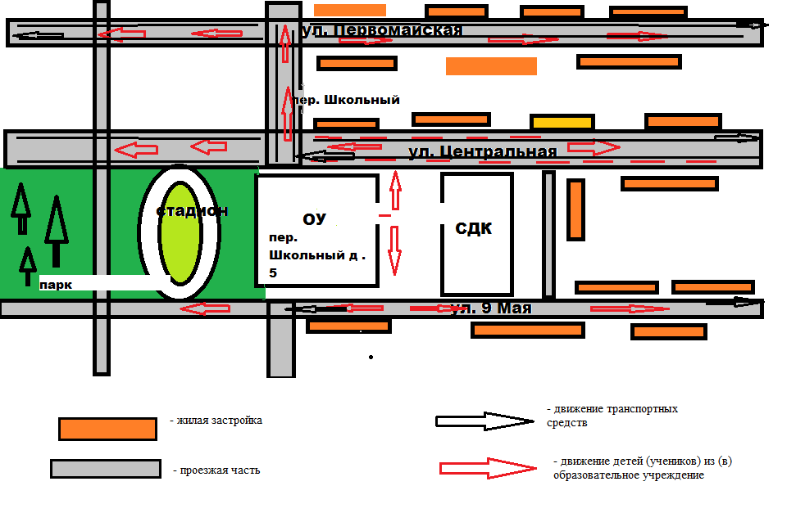

2.Маршруты движения организованных групп детей от ОУ к парку или к стадиону

ПАРК

стадион



Спортивная площадка

школа







Дет.сад

«УТВЕРЖДАЮ»
Директор
МОУ «СОШ п. Первомайский»
____________ Т.А.Янюшкина

Схема
Ул. 9 Мая
Магазин

Почт а
безопасного маршрута движения обучающихся
П. Алексеевский
Ул. Центральная
школа
1 отделение
Ул. Первомайская

II. Информация об обеспечении безопасности перевозок детей специальным транспортным средством (автобусом).

Общие сведения

Марка КАВЗ 397653
Модель ______________
Государственный регистрационный знак В 38664ОА
Соответствие конструкции требованиям, предъявляемым к школьным автобусам переоборудован в транспортное средство для перевозки детей в
соответствии с требованиями ГОСТ Р 51160-98
1. Сведения о водителе автобуса

Фамилия, имя, отчество | Принят на работу | Стаж в кате-гории D | Дата пред- стоящего мед. осмотра | Период проведения стажировки | Повыше-ние ква- лификации | Допущен- ные нару- шения ПДД
- | - | - | - | - | - | -
2. Организационно-техническое обеспечение
1) Лицо, ответственное, за обеспечение безопасности дорожного движения: Янющкина Т.А.- назначено приказом управления образования № от свидетельство по обучению №004813 от24.06.09г , прошло аттестацию ______________________________________________.
2) Организация проведения предрейсового медицинского осмотра водителя:
осуществляет _фельдшер ФАПа п.Первомайский Длишева Ф.К.
на основании приложение №1 к лицензии ЦРБ лицензии больницы № ЛО-64-01-000450 от 05 июня 2009 года
действительного до 05.06.2015 года.
3) Организация проведения предрейсового технического осмотра транспортного средства:
осуществляет механик

Свидетельство об обучении от 15.01.2004 года АК №095, удостоверение о прохождении аттестации по БДД на механика от 08.11.2012 года №149231
4) Дата очередного технического осмотра июнь 2014 года
5) Место стоянки автобуса в нерабочее время _гараж
3. Сведения о владельце
Юридический адрес владельца 413451, Саратовская область, Дергачевский район п.Первомайский, пер. Школьный,5
Фактический адрес владельца _413451, Саратовская область, Дергачевский район п.Первомайский, пер. Школьный,5
Телефон ответственного лица 4-51-72, 89379632259

«СОГЛАСОВАНО» «СОГЛАСОВАНО»  Глава начальник  администрации ОГИБДД  Камышевского МО МВД  Муниципального России  образования «Дергачевский»  Николаев В.И___ ____ ______ |  |  | «УТВЕРЖДАЮ»  Директор МОУ  «СОШ п.Первомайский»  ________Т.А. Янюшкина
Маршрут движения автобуса ОУ

Р.п.Дергачи
р.п. Дергачи

п. Первомайский

Место стоянки –МОУ «СОШ п. Первомайский» (пер. Школьный, 5)
Конечная остановка – МОУ «СОШ п. Первомайский» пер. Школьный, 5



